视频P51：https://www.bilibili.com/video/BV1Qr4y167cX?p=51

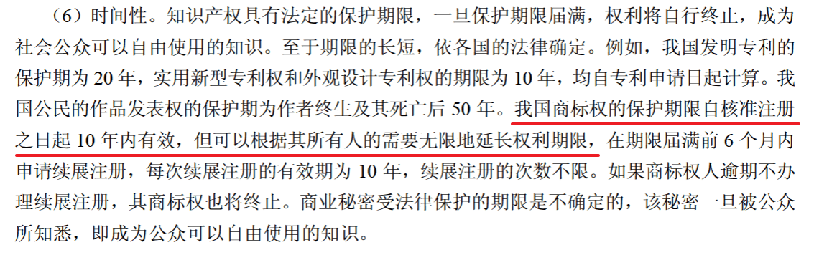

商标权
软件商标权的权利人是指 （10） 。（2010年下半年）
（10） A. 软件商标设计人 B. 软件商标制作人
C. 软件商标使用人 D. 软件注册商标所有人

（10） 的保护期限是可以延长的。（2016年下半年）
（10） A. 专利权 B. 商标权
C. 著作权 D. 商业秘密权

有可能无限期拥有的知识产权是 （12） 。（2018年下半年）
（12） A. 著作权 B. 专利权
C. 商标权 D. 集成电路布图设计权

甲公司购买了一工具软件，并使用该工具软件开发了新的名为“恒友”的软件。甲公司在销售新软件的同时，向客户提供工具软件的复制品，则该行为 （13） 。甲公司未对“恒友”软件注册商标就开始推向市场，并获得用户的好评。三个月后，乙公司也推出名为“恒友”的类似软件，并对之进行了商标注册，则其行为 （14） 。（2019年上半年）
（13） A. 侵犯了著作权 B. 不构成侵权行为
C. 侵犯了专利权 D. 属于不正当竞争
（14） A. 侵犯了著作权 B. 不构成侵权行为
C. 侵犯了商标权 D. 属于不正当竞争

